**PEMICU-PEMICU PELARIAN TERMAL PADA BATERAI LI-ION**

**Overview**

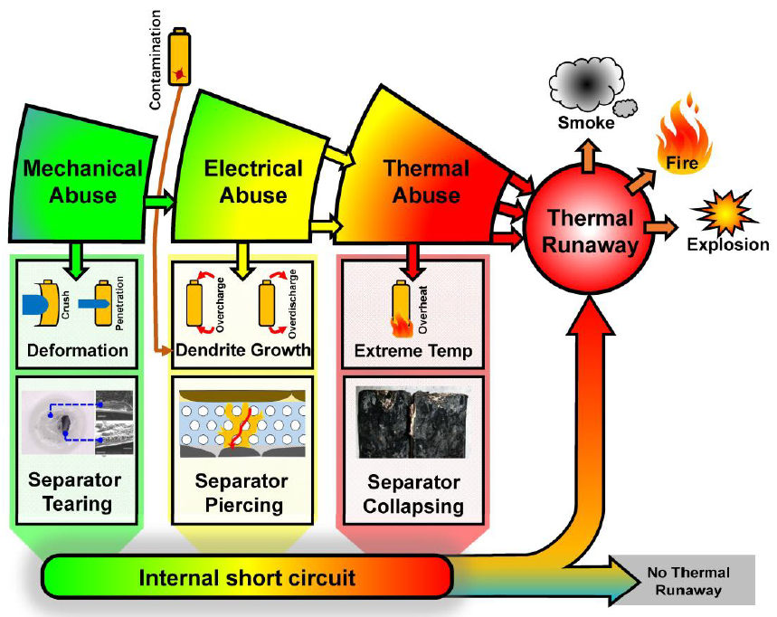

<https://www.wattalps.com/thermal-runaway-propagation-and-mitigation/>

**Mechanical Abuse**

Kerusakan mekanis dalam bentuk deformasi pada *battery pack* (akibat tabrakan, tekanan, dll) dapat menyebabkan 1) *internal short circuit (ISC)* karena separator baterai yang rusak; 2) bocornya zat elektrolit yang mudah terbakar yang berpotensial untuk menyebabkan kebakaran. Oleh karena itu, prediksi ISC akan menjadi lebih baik berarti dalam penelitian mengenai kerusakan mekanis pada baterai Li-ion (Feng et al., p.9, 2017).

Sementara itu*,* kerusakan mekanis akibat penetrasi dapat memicu 1) *internal short circuit (ISC)* atau 2) *external short circuit (ESC)*. Berdasarkan simulasi, dapat diperkirakan bahwa opsi nomor dua terjadi sekitar 75% dari total kasus kerusakan mekanis akibat penetrasi (Feng et al., p.12, 2017).

**Electrical Abuse**

*Overcharge*

*Overcharge* adalah peristiwa dipaksakan *charging current* untuk masuk ke dalam baterai saat baterai sudah mencapai limit tegangan maksimum atau limit *state of charge* *(SOC)* (Ren et al., 2019). Oleh karena itu, spesifikasi baterai diperhatikan oleh para perancang sistem keamanan untuk memastikan proses *charge* dan *discharge* berlangsung aman sesuai dengan batassan dan parameter baterai yang dipilih. *Battery management system* bekerja sama dengan *charger* *onboard* dan *charger* *off-vehicle* untuk melakukan fungsi pengawasan saat proses *charging* dan *discharging* (Łebkowski, 2017).

*Overcharge* biasanya terjadi karena rusaknya *charger* baterai atau ketidakakuratan deteksi dan estimasi kondisi baterai (seperti SOC) pada *battery management system (BMS)* (Ren et al., 2019). Kemungkinan lain terjadinya *overcharge* yang seringkali diabaikan adalah adalah penggunaan fungsi *regenerative braking* pada kendaraan saat baterai beroperasi dalam kondisi *fully charged* (Łebkowski, 2017).

Dapat disimpulkan bahwa resiko *overcharge* termasuk resiko yang dapat dihindari dengan cara memastikan beroperasinya BMS dan *charger* dengan baik serta menghindari aktifnya fitur *regenerative braking* saat baterai masih berada dalam kondisi *fully charged*. Oleh karena itu, resiko *overcharged* tidak menjadi prioritas utama dalam sistem keamanan yang akan dibuat.

*Overdischarge*

*Overdischarge* terjadi saat sel baterai di-*discharge* melebihi batas tegangan aman. *Overdischarge* pada sel yang memiliki tegangan terendah dapat dipicu oleh sel lain yang dihubungkan seri dengan sel tersebut. Saat terjadi overdisharge, kutub sel baterai akan tertukar sehingga tegangan pada sel tersebut menjadi negatif yang menyebabkan terbangkitnya panas pada sel tersebut. Saat BMS gagal untuk memonitor tegangan suatu sel, sel dengan tegangan terkecil akan mengalami *overdischarge* (Feng et al., p.17, 2017).